
GUIA DE TRABAJO INGLES
SEMANA 11 al 15 de Mayo
OCTAVO BASICO

OBJETIVO: Identificar palabras, frases clave y expresiones de uso frecuente.

UNIT 1: ‘INFORMATION AND COMMUNICATION TECHNOLOGIES’

ACTIVIDAD 1: Observa el siguiente video https://www.youtube.com/watch?v=oK7Z5HC3H84
ACTIVIDAD 2: estudia el siguiente contenido
Vocabulary:

-Like: me gusta
-Enjoy: disfruto
-Love: me encanta, amo
-Don’t like / doesn’t like: no me gusta
-Hate: odio
-Don’t mind: no me importa

Uso:

- Este vocabulario es usado para referirse a cosas, objetos, comidas, etc. que tú prefieres, te gustan y no te gustan
-Las preferencias se expresan en oraciones afirmativas y negativas
-El verbo usualmente va con -ing

Example: I like eating (eat) vegetables. (me gusta comer verduras)

positive | negative
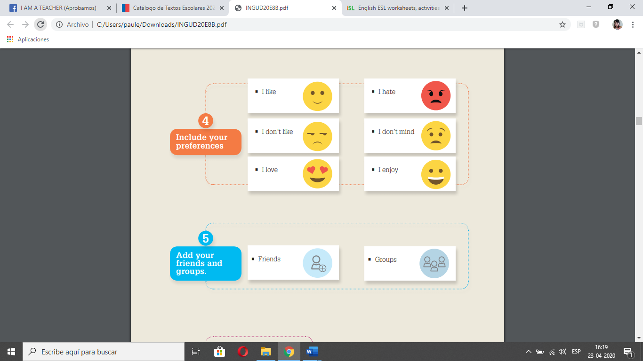

Examples:

- I like finding information on a website (me gusta encontrar información en una página web)
- I enjoy checking my social media. (disfruto revisar mis redes sociales)
- We love using smartphones for communicating.(nos encanta usa smartphones para
Comunicarnos)
- She doesn’t like downloading music. (a ella no le gusta bajar música)
- He hates sending a lot of e-mail (él odia enviar muchos e-mails)
- They don’t mind using applications for everything. (a ellos no les importa usar
Aplicaciones para todo)

Actividad 3: Observa el gráfico y usa sus expresiones para escribir oraciones diciendo cuánto te gusta realizar las siguientes actividades
(sigue los ejemplos de arriba)

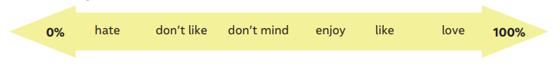

- Text messaging……………………………………………………….
- Posting on social media………………………………………………
- Watching videos………………………………………………………
- Playing games………………………………………………………..
- Taking pictures……………………………………………………….
- Checking your social media…………………………………………
- Finding information…………………………………………………..
- Sending e-mails………………………………………………………

LAS RESPUESTAS PUEDEN VARIAR DE ACUERDO A TU PREFERENCIA, LO IMPORTANTE ES QUE LAS ORACIONES SIGAN EL ORDEN DE LOS EJEMPLOS

LA GUÍA LA PUEDES IMPRIMIR Y PEGAR O HACER EL DESARROLLO EN EL CUADERNO
NO SE ENVIA AL CORREO

